Nome _______________________________________________________

Data _____/_____/_____
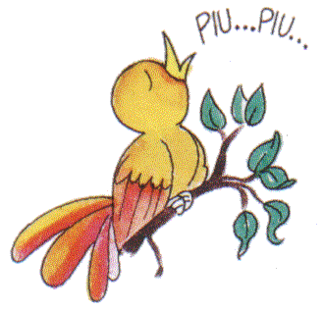


1. Completa.

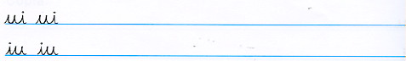

2. Circunda os ditongos.

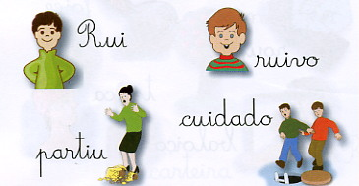

3. Liga correctamente.

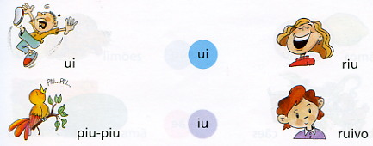

4. Pinta:
u – amarelo iu – verde ui – azul

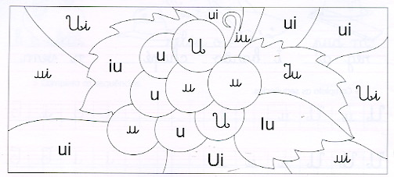

5. Completa com os ditongos.

